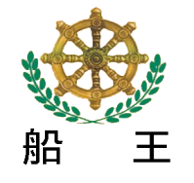桶装铝焊丝批量生产，小伙伴们快来围观！

船王13837110076 郑州市船王焊材有限公司
郑州市船王焊材有限公司是一家17年铝及铝焊丝加工企业，主要生产：纯铝焊丝，铝镁焊丝，铝硅焊丝、铝锰焊丝四大系列，产品适用于不同客户的需求，畅销国内外。2018最新推荐机器人焊接专用桶装铝焊丝！
桶装铝焊丝|机器人专用铝焊丝|桶装铝焊丝帽|桶装铝焊丝送丝机、导丝管等配件。我公司经过反复的研究、探索、实验，成功推出国产桶装铝焊丝，相较普通盘装铝焊丝，桶装铝焊丝具有：送丝顺形成好、容量大无接头、省时省料、易存储，高效率等特点。
50公斤/桶、80公斤/桶，可根据客户要求专属订制。
铝焊丝型号4043\5356\1070\5183直径1.0/1.2/1.6
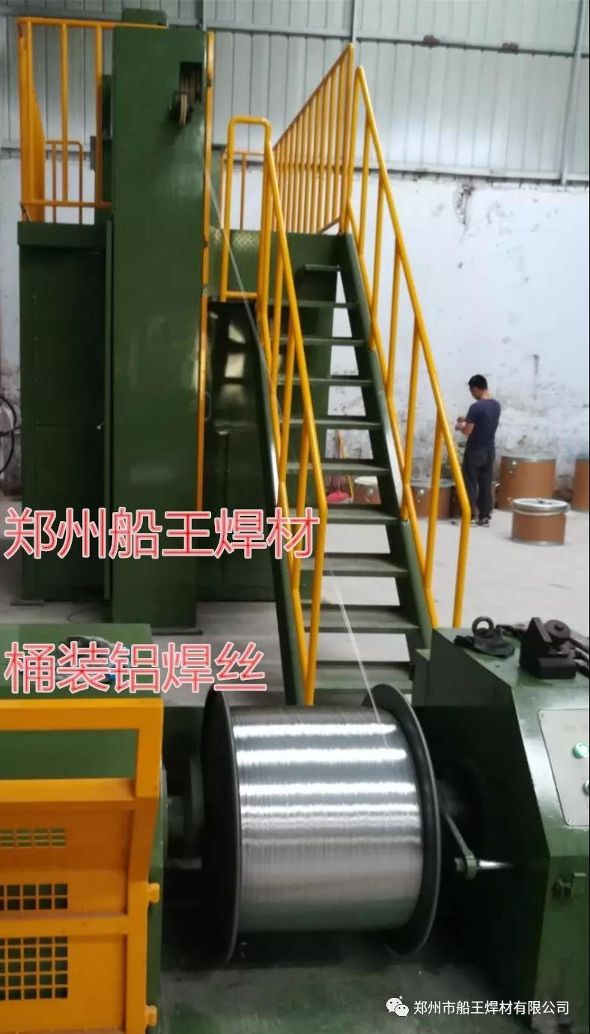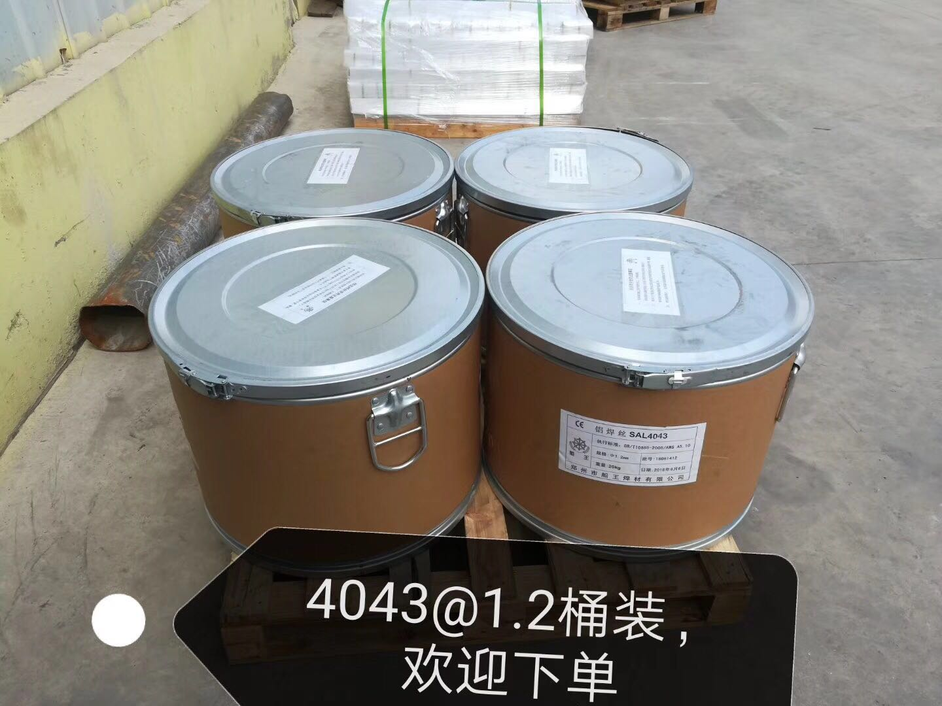
船王焊材欢迎您来电或在线咨询客服。
船王铝及铝合金焊丝选购国内大型铝厂家的原材料，专业焊接团队自主创新国内焊丝生产工艺加工生产，符合国际GB标准和美国AWS A5.10标准并通过国际欧盟CE认证。铝焊丝表面光滑、光亮、光洁，无毛刺、凹陷、折痕或其他氧化杂质。焊丝在自动焊设备上均匀连续送丝。在焊接时产生焊接缺陷明显降低，焊缝成形美观。



